Entregable Técnico: Creación de red empresarial ficticia
Sergio Sánchez Blanco | Semana 5

Contenido
1. Objetivo del entregable y materiales necesarios 1
2. Escenario de red y explicación 2
Diseño de red 2
Motivos de la segmentación 3
Beneficios de seguridad 3
3. Conclusión y aprendizaje 4

1. Objetivo del entregable y materiales necesarios
En este entregable voy a realizar un escenario de red para una empresa ficticia con los componentes típicos que se emplean en una red de estas carácteristicas, especialmente VLANs.

Para esta práctica por tanto solo he necesitado realizar un poco de investigación y emplear el paint para dibujar de manera simple el escenario de red, despúes este escenario lo he pasado por ChatGPT para que lo puliera y lo hiciera visualmente más ordenado y bonito, este es el diseño original:
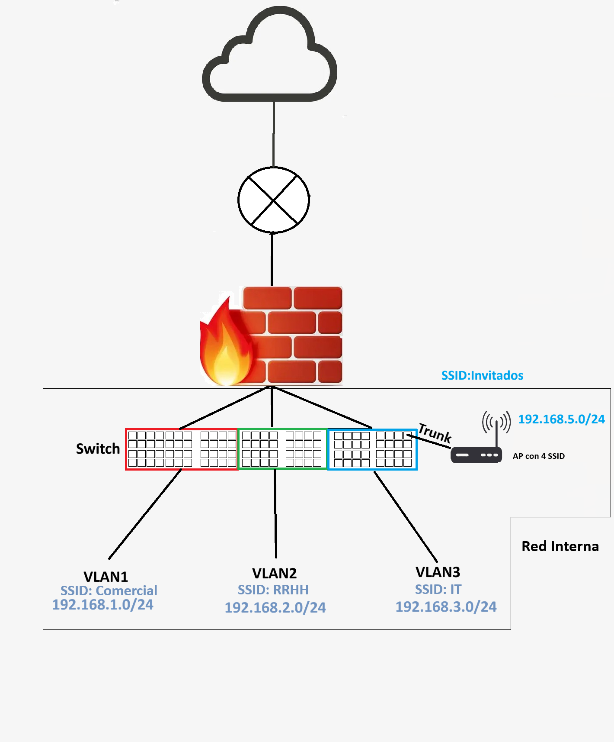

2. Escenario de red y explicación
Este es el escenario de red que he creado para una empresa ficticia:
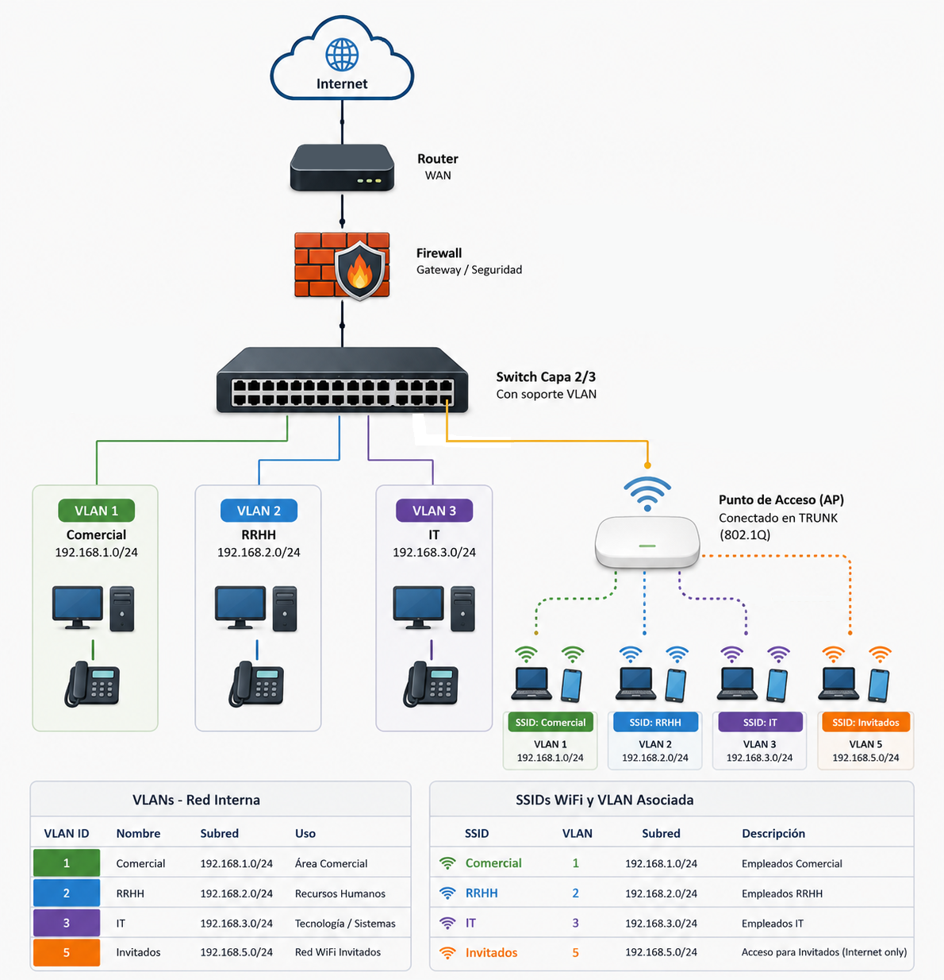

Diseño de red
La red está organizada para que cada departamento de la empresa tenga su propio espacio lógico dentro de la misma infraestructura. En lugar de montar una red física distinta para Comercial, Recursos Humanos o IT, se utilizan VLAN, que permiten crear varias redes independientes dentro de un único switch. La conexión a Internet pasa primero por el firewall, que se encarga de controlar el tráfico y proteger la red, y después llega al switch, que distribuye la conexión entre las distintas VLAN. Para cada equipo conectado por cable, se utiliza un puerto del switch configurado como un enlace de acceso (access port). Estos puertos pertenecen únicamente a una VLAN, por lo que cualquier dispositivo conectado a ellos pasa automáticamente a formar parte de la red de su departamento.

Además, hay un único punto de acceso inalámbrico con varios SSID (nombres de red inalámbrica), uno para cada departamento y otro para invitados. Cada SSID está asociado a una VLAN, de forma que los trabajadores que utilicen portátiles, tablets u otros dispositivos inalámbricos para realizar su trabajo se conectan automáticamente a la red de su departamento, igual que si estuvieran conectados mediante cable. El punto de acceso está conectado al switch mediante un enlace trunk, que permite transportar varias VLAN por un único cable. Gracias a ello, un solo punto de acceso puede ofrecer varias redes WiFi independientes sin necesidad de instalar un dispositivo diferente para cada una.

Motivos de la segmentación
La principal razón para utilizar VLAN es organizar mejor la red, ya que cada departamento trabaja en una red independiente sin necesidad de instalar un switch para cada una, teniendo una segmentación lógica en vez de física. Esto supone un ahorro en hardware, consumo eléctrico, espacio en el rack y costes de mantenimiento, es el principal motivo por el cuál las empresas dejaron las redes locales tradicionales, segmentando de manera lógica en vez de física.
Además, la administración resulta mucho más sencilla, ya que crear un nuevo departamento o mover equipos suele requerir únicamente cambiar la configuración del switch, sin modificar el cableado a diferencia de una segmentación física.

Beneficios de seguridad
Las VLAN también aumentan la seguridad, ya que cada departamento queda aislado del resto y solo puede comunicarse con otras redes si el firewall lo permite. Esto facilita controlar qué recursos puede utilizar cada usuario y evita accesos no autorizados entre departamentos. Además, si un equipo es infectado por un virus o sufre un ataque, el problema queda limitado a su propia VLAN, reduciendo el riesgo de que se propague al resto de la organización.
Por otro lado, la red WiFi de invitados permanece completamente separada de la red interna, permitiendo que clientes o cualquier agente ajeno a la producción en la empresa pueda navegar por Internet dentro de la empresa sin acceder a los recursos de la empresa.

3. Conclusión y aprendizaje
Durante la realización de este entregable técnico he podido repasar todo lo básico sobre una red actual, especialmente la segmentación mediante VLAN.

